**Unterrichtsplanung**

**Klimazonen**

***Fachdidaktik im UF Geographie und Wirtschaft:***

***Projektunterricht im Fokus konstruktivistischer Lerntheorie***

Erstellt von

**Harald Fichtner**

**Patrick Sulzer**

**Ulla Feischl**

**Jochen Pardametz**

**Natascha Resch**

**Manuel Brandhuber**

# Lehrplanbezug

1. Klasse

Der übergeordnete Kompetenzbereich für die 1. Klasse beschreibt Leben und Wirtschaften. Darunter fallen folgende Teilbereiche, die im Zusammenhang mit den Klimazonen stehen:

Kompetenzbereich Leben und Wirtschaften im eigenen Umfeld

Die Schülerinnen und Schüler können

– wesentliche Charakteristika der räumlichen Umwelt erheben, beschreiben und individuell bewerten;

– unterschiedliche Vorstellungen von Lebensqualität erkunden und Lebensstile hinsichtlich Nachhaltigkeit reflektieren.

Kompetenzbereich Leben und Wirtschaften in der Welt

Die Schülerinnen und Schüler können

– soziale, ökonomische und kulturelle sowie alters- und geschlechtsbedingte Gemeinsamkeiten und Unterschiede im Zusammenhang mit Arbeiten (einfach nachvollziehbare Produktion in Unternehmen), Wohnen und Mobilität in weltweit ausgewählten Fallbeispielen aus Zentren und Peripherien vergleichen und diese mit Geomedien lokalisieren

Kompetenzbereich Leben und Wirtschaften im Hinblick auf nachhaltige Ernährung

Die Schülerinnen und Schüler können

– ausgehend von individuellen Ernährungsgewohnheiten (land)wirtschaftliche Produktion, deren gesellschaftliche, wirtschaftliche und naturräumliche Bedingungen sowie deren Wandel an weltweit ausgewählten Fallbeispielen verorten und vergleichen;

– grundlegende Phänomene und Prozesse beschreiben, die für das Verständnis des Klimawandels und seiner gesellschaftlichen, wirtschaftlichen und ökologischen Folgen wichtig sind;

Kompetenzbereich Leben und Wirtschaften unter Beachtung der natürlichen Prozesse

Die Schülerinnen und Schüler können

– Wechselwirkungen von Naturereignissen, Lebensqualität und Wirtschaften der Menschen anhand von Fallbeispielen beschreiben und erörtern;

– unterschiedliche Betroffenheit von Menschen und Gesellschaften durch Naturgefahren in angemessener Sprache bewerten und Möglichkeiten solidarischen Handelns erörtern.

# Lernziele

**Anforderungsbereich I: Reproduktion**

* **Lernziel:** Die SuS können die Klimazonen der Erde benennen und deren grundlegende Merkmale (z. B. Temperatur, Vegetation) beschreiben.
* **Lernziel:** Die SuS können die geografische Lage der Klimazonen auf einer Weltkarte lokalisieren und verorten.

**Anforderungsbereich II: Reorganisation und Transfer**

* **Lernziel:** Die SuS können die Lebensweise von Menschen in verschiedenen Klimazonen erklären und Unterschiede zwischen den Zonen anhand von Beispielen analysieren.

**Anforderungsbereich III: Reflexion und Problemlösung**

* **Lernziel:** Die SuS können begründen, in welcher Klimazonen sie am liebsten wohnen würden und warum.

# Unterrichtsablauf

|  |  |  |  |  |
| --- | --- | --- | --- | --- |
| **Einheit 1** | | | | |
| **Phase** | **Funktion** | **Beschreibung** | **Material/Links** | **Dauer** |
| 1 | Gruppeneinteilung | SuS werden gleichmäßig und zufällig mithilfe eines Online-Tools in 5 Gruppen eingeteilt. | <https://www.any-where.de/tools/Pair/groups/>  Beamer | 10 Min |
| 2 | Einstieg | Anschließend erhält jede Gruppe einen Link zu einem LearningSnack. Die SuS chatten mit einem abgestürzten Wissenschaftler, der dringend ihre Hilfe benötigt. Basierend auf ihrem Vorwissen versuchen die SuS dem Wissenschaftler zu helfen und herauszufinden, wo er sich befindet und was er zum Überleben benötigt. | Tablets  QR-Codes zu den LearningSnacks | 15 Min |
| 3 | Erarbeitung | Wenn die Gruppe mithilfe des LearningSnacks die richtige Klimazone gefunden hat, kommt die Gruppe zur Lehrkraft und bekommt ein Informationsblatt zu ihrer Klimazone für die weitere Plakaterstellung. Dabei bekommt jeder SuS der Gruppe ein eigenes Informationsblatt, welches sie aufmerksam durchlesen. | Informationsblätter | 15 Min |
| 4 | Abschluss | Abschließend suchen sich die Gruppen jene Gegenstände, die sie in ihrer Klimazone benötigen. Die Gegenstände werden zuvor alle auf dem Lehrertisch platziert. | Gegenstände | 10 Min |

|  |  |  |  |  |
| --- | --- | --- | --- | --- |
| **Einheit 2** | | | | |
| **Phase** | **Funktion** | **Beschreibung** | **Material/Links** | **Dauer** |
| 1 | Erklärung | Die Lehrkraft erklärt den Ablauf der nächsten Unterrichtseinheiten. Zuerst soll in den Gruppen ein Plakat zu ihrer Klimazonen erstellt werden. Danach wird jede Gruppe in Form eines Markplatzes ihr eigenes Plakat bzw. ihre Klimazone den Mitschüler*innen erklären. |  | 5 Min |
| 2 | Plakaterstellung | SuS erstellen in ihrer Gruppe ein Plakat zu ihrer Klimazone. Für die Plakaterstellung können auch Tablets verwendet werden, um geeignete Bilder für das Plakat zu finden. Auf dem Plakat muss auch festgehalten werden, warum die ausgewählten Gegenstände, welche in dieser Klimazone benötigt werden, um zu überleben, wichtig sind. | Plakatpapier  Plakatstifte  Tablets  Gegenstände | 35 Min |
| 3 | Vorbereitung | Wenn die Gruppe das Plakat fertiggestellt hat, nutzen die Gruppen die restliche Zeit, um sich für den Austausch am Marktplatz vorzubereiten. Die Gruppe wählt eine:n Gruppensprecher:in, welche den Marktplatz besetzt. Sie machen sich Notizen bzw. Üben innerhalb der Gruppe das Vorstellen ihrer Klimazone. | Notizblock | 10 Min |

|  |  |  |  |  |
| --- | --- | --- | --- | --- |
| **Einheit 3** | | | | |
| **Phase** | **Funktion** | **Beschreibung** | **Material/Links** | **Dauer** |
| 1 | Video | Bislang wissen die SuS nur, dass es unterschiedliche Klimazonen gibt. Die Lehrkraft zeigt ein Erklärvideo, welches den SuS erklärt warum es eigentlich Klimazonen gibt. | Youtube:  <https://www.youtube.com/watch?v=YjOPM9sYpcs>  Beamer | 7 Min |
| 2 | Erklärung | Anschließend wird der Ablauf des „Marktplatzes“ von der Lehrkraft erklärt.  Die Methode kann wie folgt durchgeführt werden:   * Die Kleingruppen wählen eine:n Gruppensprecher:in, welche:r den „Marktstand“ besetzt, um Auskunft zu geben. Die übrigen Gruppenmitglieder spazieren über den „Markt der Ergebnisse“ und besichtigen die einzelnen Stände. Hier sollen sie sich über die Ergebnisse informieren. * Die Lernenden entscheiden selbst, wie lange sie an den einzelnen Markständen verweilen und müssen Wissen aktiv erfragen. * Zum Abschluss kehrt jede Gruppe zu ihrem Stand zurück und wertet ihre Rückmeldungen aus. Zusätzlich können diese noch im Plenum besprochen werden.   Tipps   * An jedem „Marktstand“ soll es eine Möglichkeit für eine Rückmeldung geben. Hierfür schreiben die Lernenden Fragen, Kritikpunkte und positive Wertungen auf ein Kärtchen oder Klebezettel und hinterlegen diesen an dem Marktstand. * Lehrende sollten darauf achten, dass der Markt der Ergebnisse nicht als Wettkampf empfunden wird und schwache oder „falsche“ Ergebnisse nicht zu negativ bewertet werden. | Beamer | 5 Min |
| 3 | Austausch | Durchführung des Marktplatzes und Erkundung der einzelnen Stationen/Klimazonen.  SuS geben kurze schriftliche Rückmeldung an jedem Marktstand. Die Gruppensprecher sammeln die Rückmeldekärtchen und verwahren sie bis zur nächsten Unterrichtseinheit. | Plakate/Plakatständer/Klebestreifen  Gegenstände  Rückmeldezettel | 38 Min |

|  |  |  |  |  |
| --- | --- | --- | --- | --- |
| **Einheit 4** | | | | |
| **Phase** | **Funktion** | **Beschreibung** | **Material/Links** | **Dauer** |
| 1 | Reflexion | SuS analysieren in den Gruppen, die erhaltenen Rückmeldezettel. Anschließend berichtet jede:r Gruppensprecher:in, wie es ihnen an ihrem Marktstand gegangen ist.  Danach haben alle SuS die Möglichkeit, Rückmeldung zur Methode „Marktplatz“ und zu den letzten Unterrichtseinheiten zu geben, in dem sie einen kurzen Fragebogen ausfüllen. | Ausgefüllte Rückmeldezettel  Fragebogen | 15 Min |
| 2 | Ergebnissicherung | Abschließend bekommt jeder SuS die Informationsblätter der anderen Gruppen und klebt sie ins Heft. Danach bekommen die SuS ein dreiseitiges Arbeitsblatt mit Aufgaben zu den gelernten Inhalten zur Ergebnissicherung, welches ebenfalls ins Heft geklebt wird. | Informationsblätter  Arbeitsblätter | 35 Min |

# Materialien

## QR-Codes zu den LearningSnacks

**Polarzone Subpolare Zone**

Ein Bild, das Text, Screenshot, Muster, Grafiken enthält.
Ein Bild, das Text, Screenshot, Grafiken, Muster enthält.

**Gemäßigte Zone Subtropische Zone**

Ein Bild, das Text, Screenshot, Grafiken, Muster enthält.
Ein Bild, das Text, Screenshot, Grafiken, Muster enthält.

**Tropische Zone**

Ein Bild, das Text, Screenshot, Muster, Grafiken enthält.

## Informationsblätter

Ein Bild, das Text, Screenshot, Schrift, Dokument enthält.

**Ein Bild, das Text, Screenshot, Schrift, Dokument enthält.
**

**Ein Bild, das Text, Karte Menü, Screenshot, Dokument enthält.
**

**Ein Bild, das Text, Karte Menü, Dokument, Brief enthält.
**

**Ein Bild, das Text, Dokument, Screenshot, Brief enthält.
**

## Gegenstände

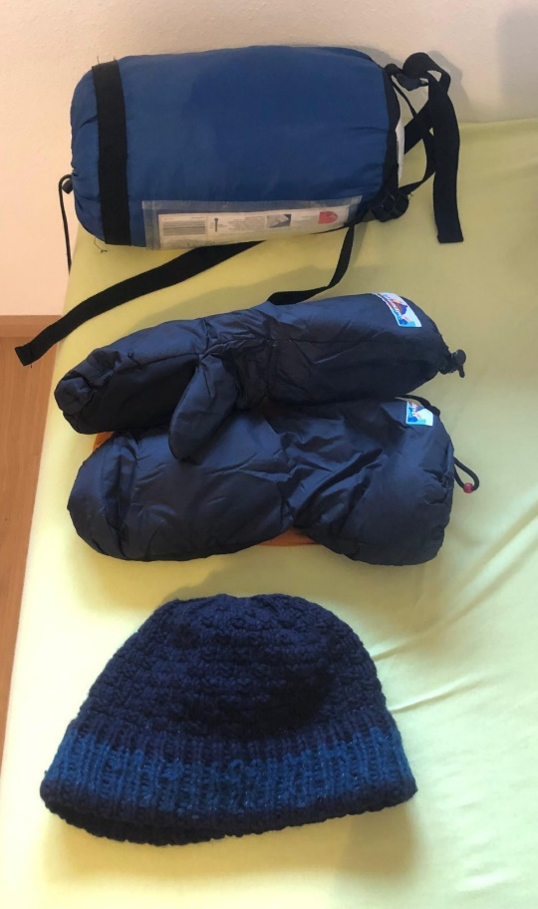

**Polare Zone:**

Dicker warmer Schlafsack

Dicke warme Handschuhe

Haube

Ein Bild, das Kleidung, Handschuh, Im Haus, Schwarz enthält.

**Subpolare Zone:**

Normaler Schlafsack

Dünne Handschuhe

Dünner Schal

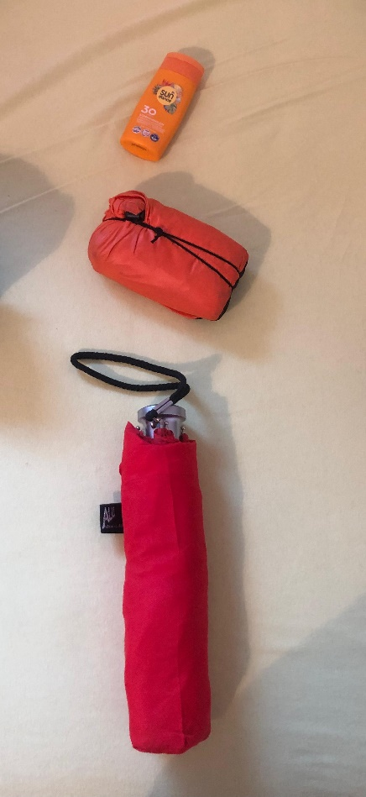**Gemäßigte Zone:**

Sonnenschutz (Faktor 30)

Leichter Regenschirm

Dünner Biwaksack

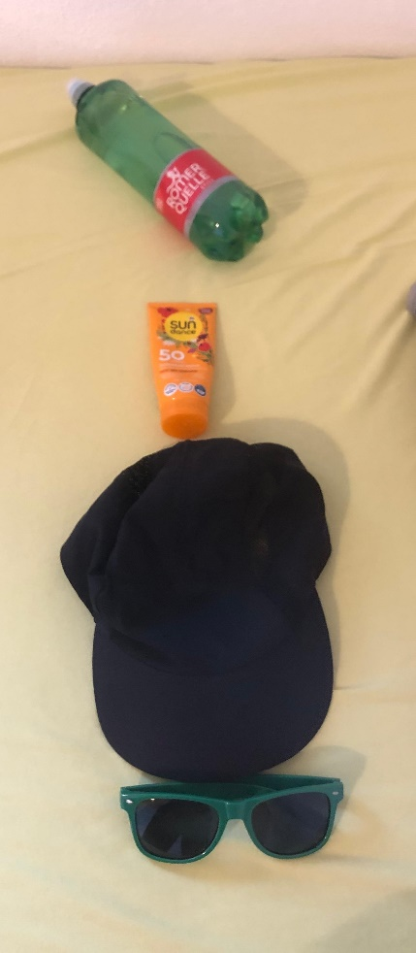

**Subtropische Zone:**

Wasser

Sonnenschutz (Faktor 50)

Kopfbedeckung und Sonnenbrille

**Ein Bild, das Im Haus, Bett, Kleidung, Wand enthält.
**

**Tropische Zone:**

Regenjacke

Moskitoschutz

Hängematte

## Arbeitsblätter

Siehe PDF-Anhang

## Fragebogen

Bitte fülle den Fragebogen ehrlich aus. Deine Rückmeldung hilft, den Unterricht zu verbessern.

**Teil 1:**

1. **Wie gut hat dir die Methode „Marktplatz“ insgesamt gefallen?**  
   ○ Sehr gut  
   ○ Gut  
   ○ Weniger gut  
   ○ Gar nicht
2. **Wie verständlich war die Aufgabe für dich?**  
   ○ Sehr verständlich  
   ○ Verständlich  
   ○ Etwas unklar  
   ○ Sehr unklar
3. **Wie hilfreich war die Methode für dein Verständnis der Inhalte?**  
   ○ Sehr hilfreich  
   ○ Hilfreich  
   ○ Weniger hilfreich  
   ○ Nicht hilfreich

**Teil 2:**

1. **Wie fandest du die Arbeit in der Kleingruppe?**  
   ○ Sehr gut  
   ○ Gut  
   ○ Weniger gut  
   ○ Gar nicht gut

*Kommentar:* _________________________________

1. **Wie fandest du die Präsentation der Ergebnisse am Marktstand?**  
   ○ Sehr gut  
   ○ Gut  
   ○ Weniger gut  
   ○ Gar nicht gut

*Kommentar:* _________________________________

1. **Wie sinnvoll fandest du das Erkunden der anderen Marktstände?**  
   ○ Sehr sinnvoll  
   ○ Sinnvoll  
   ○ Weniger sinnvoll  
   ○ Nicht sinnvoll

*Kommentar:* _________________________________

1. **Wie hilfreich war die Phase der Rückmeldungen und Auswertung?**  
   ○ Sehr hilfreich  
   ○ Hilfreich  
   ○ Weniger hilfreich  
   ○ Nicht hilfreich

*Kommentar:* _________________________________

**Teil 3:**

1. **Wie gut konntest du während der Methode eigenständig arbeiten?**  
   ○ Sehr gut  
   ○ Gut  
   ○ Weniger gut  
   ○ Gar nicht gut
2. **Wie empfandest du die Zusammenarbeit in deiner Gruppe?**  
   ○ Sehr gut  
   ○ Gut  
   ○ Weniger gut  
   ○ Gar nicht gut

*Kommentar:* _________________________________

1. **Wie gut fandest du die Möglichkeit, selbst Fragen an andere Marktstände zu stellen?**  
   ○ Sehr gut  
   ○ Gut  
   ○ Weniger gut  
   ○ Gar nicht gut

*Kommentar:* _________________________________

**Teil 4:**

1. **Was hat dir an der Methode „Marktplatz“ besonders gut gefallen?**
2. **Was würdest du an der Methode „Marktplatz“ verbessern?**
3. **Hast du weitere Anmerkungen oder Ideen?**

**Vielen Dank für dein Feedback!**